Современные образовательные технологии в профессиональной деятельности логопеда

Выполнила: учитель-логопед МБОУ
гимназии им. А.В. Кольцова г. Воронеж
Стурова Людмила Степановна
Тел. 252-21-37
Сот. тел. 8-980-544-06-83
Email: sturova.lyudmila@mail.ru

2019
Оглавление
- Введение
- Современные технологии, используемые при коррекции дефектов звукопроизношения:
- Наглядное моделирование;
- Вестибулярные пластинки MUPPY;
- Учебно-игровая деятельность;
- Компьютерные технологии.
- Заключение
- Список литературы

- Введение
За последние годы значительно увеличилось число учащихся начальной школы, имеющих различные отклонения в речевом развитии. Нарушения речи отрицательно сказываются либо на развитии отдельных звеньев психической сферы, либо на её развитии в целом. Любое нарушение речи в той или иной степени может отразиться на деятельности и поведении ребёнка. Дети, плохо говорящие, начиная осознавать свой дефект, становятся молчаливыми, застенчивыми, нерешительными. Это может привести к тому, что ребёнок может замкнуться, будет испытывать трудности в общении со сверстниками, что наложит отпечаток и на его развитие в целом. Наличие даже слабовыраженных дефектов в фонематическом развитии создаёт серьёзные препятствия для успешного усвоения ребёнком программы общеобразовательного учреждения.
На помощь к таким детям приходит школьный логопед. Он оказывает помощь учащимся, испытывающим трудности в общении и обучении.
Но сегодня, чтобы заинтересовать ребёнка, недостаточно использовать традиционные технологии в коррекционной работе. Всё чаще возникает необходимость поиска новых подходов, технологий и приёмов для устранения речевых нарушений.
Цель использования современных образовательных методов и технологий на логопедических занятиях – создание мотивации к посещению занятий, повышение эффективности и качества коррекционной работы.
Работа учителя-логопеда в школе включает в себя постановку и автоматизацию нарушенных звуков, а также коррекцию недостатков письменной речи.
Далее я расскажу, какие современные образовательные технологии использую при коррекции дефектов звукопроизношения.

- Современные технологии, используемые при коррекции дефектов звукопроизношения
На занятиях по коррекции недостатков звукопроизношения я использую метод наглядного моделирования, дидактические игры, вестибулярные пластинки, информационные технологии.
- Наглядное моделирование
Использование моделирования в коррекционной работе с детьми, имеющими речевые нарушения, позволяет улучшить качество обучения, обеспечивает наглядную основу изучаемого, что способствует развитию фонематических процессов, мыслительных операций и более прочному усвоению материала, а при постановке звуков у ребёнка быстрее формируется правильный уклад органов артикуляции.
Цель моделирования – обеспечить усвоение детьми знаний об особенностях объектов и явлений окружающего мира, их структуре, связях и отношениях, существующих между ними, а также научить передавать эти знания в различных формах речевых высказываний.

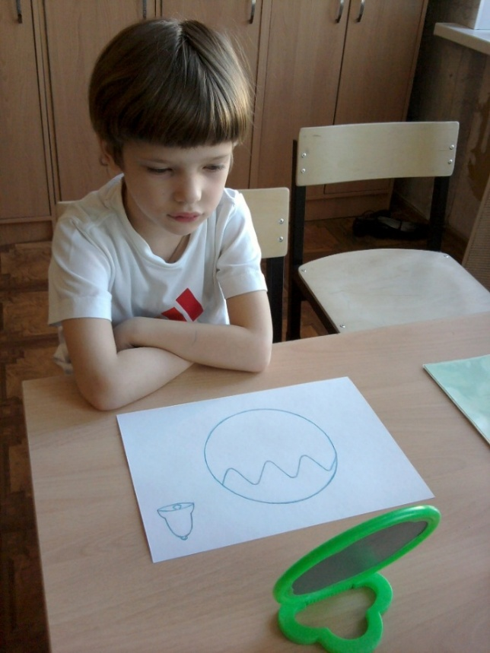
Фото 1
Метод наглядного моделирования используется мною при постановке звуков. Я предлагаю детям постановку звуков при помощи моделей артикуляции (Фото 1).
Модели артикуляции звуков помогают сформировать образ правильного уклада органов артикуляционного аппарата в момент произнесения звука. Модель выполняет роль зрительных ощущений, глядя на которую, ребёнок сознательно старается расположить губы, язык, включить в работу голосовые складки так, как указано на модели. Модель является наглядной опорой для постановки звука и помогает ребёнку быстрее запомнить положение органов артикуляции изучаемого звука.
Метод наглядного моделирования мною используется на занятиях третий год. И, как показывает практика, это эффективное коррекционное средство. Наглядное моделирование помогает ребёнку зрительно представить абстрактные понятия (звук, слово, текст), научиться работать с ними. Моделирование организуется на основе замещения реальных объектов определёнными символами.
- Вестибулярные пластинки MUPPY
На занятиях по постановке и автоматизации звуков я использую вестибулярные пластинки MUPPY, которые предназначены для речевой стимуляции и позволяют устранить проблему «вялого» языка.
Особенно эффективно применение этих пластинок при дизартрии (Фото 2).
Цель применения вестибулярных пластинок: сокращение сроков постановки и автоматизации звуков; повышение эффективности и качества коррекционной работы.
Вестибулярные пластинки MUPPY для коррекции недостатков звукопроизношения бывают 2-х видов: с проволочной заслонкой и с бусинкой.
Если ребёнок прокладывает язык между зубами, то на помощь ему приходит вестибулярная пластинка с проволочной заслонкой. Она помогает ребёнку удерживать язык за нижними зубами.
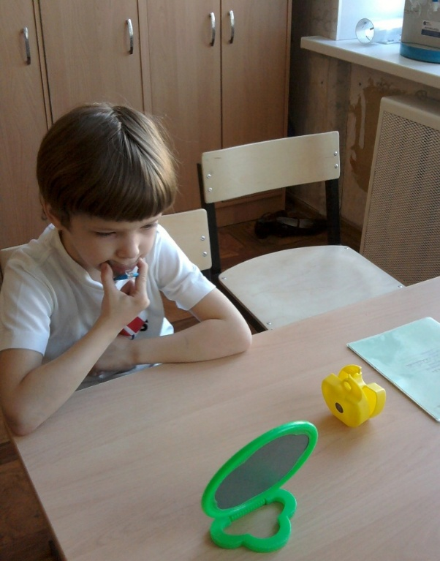
Фото 2

Пластинка с бусинкой позиционирует язык в правильном положении и стимулирует язычную мышцу у детей с ослабленной мускулатурой языка.
С вестибулярными пластинками я работаю уже 8 лет и с уверенностью могу сказать, что вестибулярные пластинки оказывают большую помощь при коррекции дефектов звукопроизношения. Пластинка с бусинкой помогает ещё и детям, которые плохо произносят слова сложной слоговой структуры.
- Учебно-игровая деятельность
Большой интерес вызывает у детей и учебно-игровая деятельность.
Цель применения игровой технологии: развитие мотивации речевого общения, активизация речевой активности, коррекция различных сторон речи. Более успешная социализация, формирование социально-активной личности, самореализация, игровая терапия и психологическая коррекция.
Для того чтобы автоматизировать слоги и слова, их нужно многократно повторять. Ребёнку это скучно и неинтересно. То ли дело играть.
Для автоматизации слогов я использую такие игры: «Бусы», «Пальчики здороваются», «Звуковые дорожки» и другие игры.
Игра «Бусы»
Нанизывая бусы на шнурок, ребёнок проговаривает слог. Каждая бусина обозначает отдельный слог.

Игра «Пальчики здороваются»
Ребёнок произносит слоги, которые запомнил и в это время соединяет большой палец правой руки с другими пальцами по очереди, затем также повторяет с пальцами левой руки.

Игра «Звуковые дорожки»
Ребёнок ведёт пальцем по дорожке и в это время повторяет слоги. (Фото3)
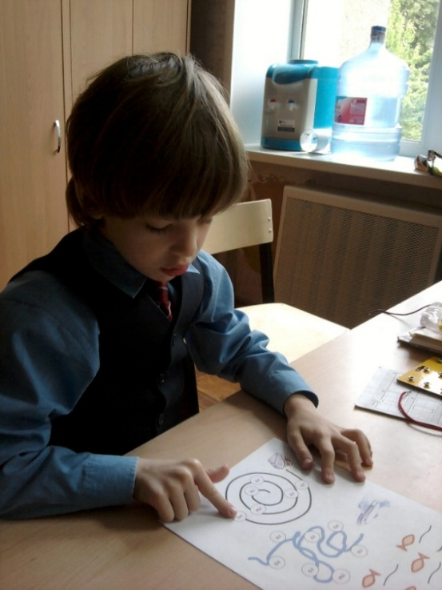
Фото 3
Для автоматизации слов я использую такие игры: «Логопедическое лото», «Рыбалка», «Что изменилось», Развивающая игра Воскобовича и другие.

Логопедическое лото
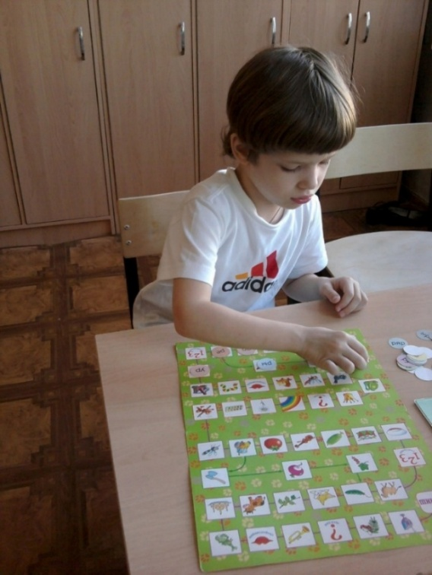
Фото 4

Ребёнок называет картинку, стараясь правильно произнести изучаемый звук, затем закрывает картинку фишкой.
Фишкой можно закрыть картинку, только если изучаемый звук произнесён правильно. (Фото 4) Эту игру я использую для автоматизации слов с изучаемым звуком.
Игра «Что изменилось»
Берётся 4 картинки, 1 картинка меняется, в это время ребёнок закрывает глаза, затем ребёнок открывает глаза и говорит, что изменилось.

Игра «Рыбалка»
Больше всего детям нравится эта игра. Для этой игры нужна удочка с магнитом на крючке, небольшая коробка, где находятся картинки на изучаемый звук со скрепками. Ребёнок опускает удочку на скрепку, достаёт картинку, называет её, стараясь правильно произнести изучаемый звук.

Развивающая игра Воскобовича
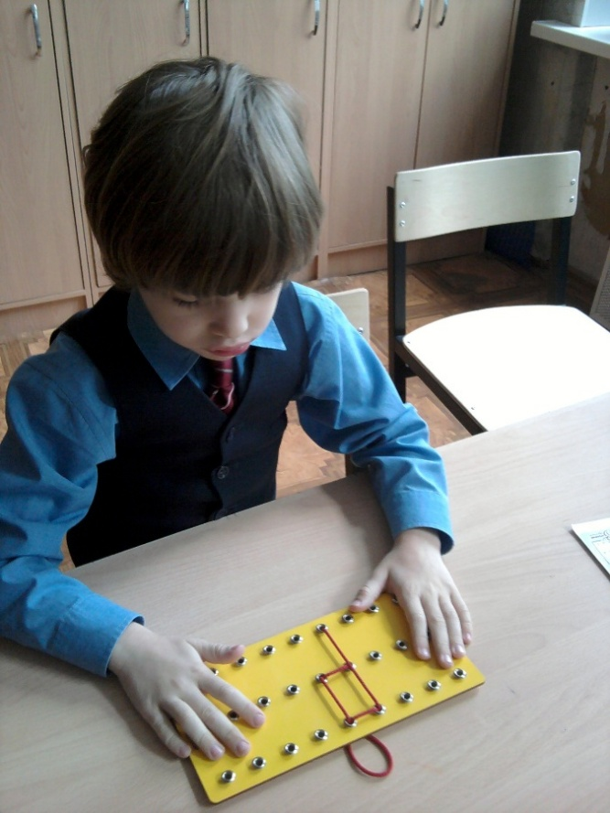
Фото 5

Эта игра состоит из доски с заклёпками и разноцветных шнурков. Ребёнок может выложить на доске любую букву. (Фото 5)
При помощи этой игры хорошо соотносить изучаемый звук тс буквой.
При проведении дидактических игр интерес к логопедическим занятиям и к учебной деятельности у детей резко возрастает, изучаемый материал становится более доступным, работоспособность значительно повышается. Во время игр происходит многократное повторение материала. Игра заставляет ребёнка думать, обогащает словарный запас, воспитывает умение работать коллективно, оказывать помощь друг другу.
Учебно-дидактические игры позволяют сделать логопедические занятия более привлекательными и интересными для детей, создают мотивацию к посещению занятий.

- Компьютерные технологии
Создать мотивацию к посещению занятий помогают и компьютерные технологии.
Цель применения информационных технологий: коррекция речевых нарушений, повышение интереса детей к логопедическим занятиям, эффективности и качества коррекционной работы.
На занятиях по коррекции недостатков произношения звуков мною используются такие компьютерные программы как: «Учимся говорить правильно», «Игры для тигры», «Звуки в порядке» и другие.
Детям очень нравятся интерактивные игры.
Поезд
На фото 6 представлена игра «Поезд» из компьютерной программы «Игры для тигры»
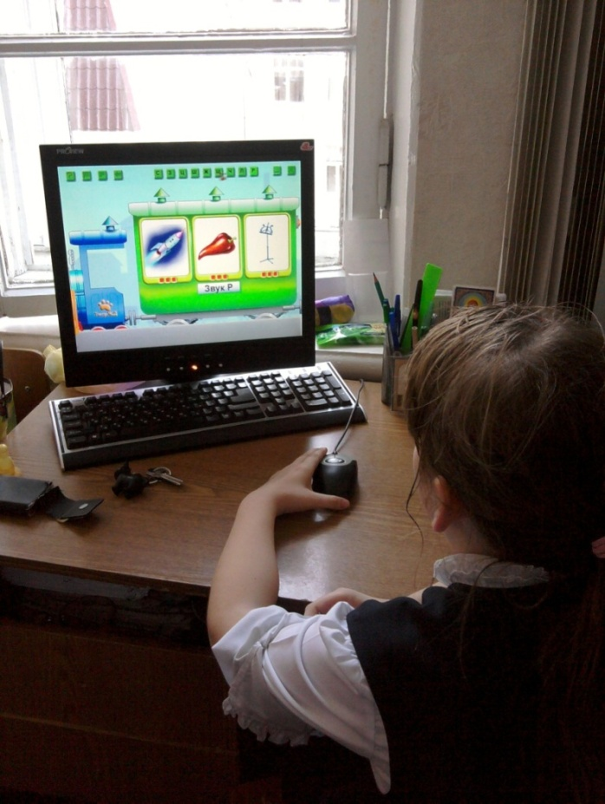
Фото 6
Также на своих занятиях я использую свои презентации и пособия, созданные мной при помощи компьютерной программы «Конструктор картинок». Эти пособия тоже помогают сделать логопедическое занятие более интересным.

- Заключение
Все эти современные образовательные методы и технологии являются дополнением к традиционным методикам коррекции речевых нарушений. Они позволяют сделать логопедические занятия более привлекательными и интересными для детей, создают мотивацию к посещению занятий. Психологами доказано, что знания, усвоенные без интереса, не окрашенные собственными эмоциями не затрагивают мыслей ребёнка, не вызывают интереса. Наиболее полно и отчётливо воспринимается, и запоминается ребёнком то, что было ему интересно. Именно такое восприятие и усвоение будет опорой прочных знаний.
А также как показывает практика, современные образовательные технологии способствуют повышению эффективности и качества коррекционной работы.

Список литературы

Акименко В.М. «Исправление звукопроизношения у дошкольников»
Ростов-на-Дону, «Феникс», 2015
Акименко В.М. «Новые логопедические технологии», Ростов-на-Дону,
«Феникс», 2008
Курдякова С.В., Сунцова А.В. «Развиваем речь», М., «Эксмо», 2010

